注册及选课说明

一、注册说明
爱课程平台地址：http://www.icourses.cn
- 首页顶部点击“注册”

- 在空白处填写相应内容：注意选用你经常访问的邮箱，因为课程进展中的通告和通知都会发到该邮箱！
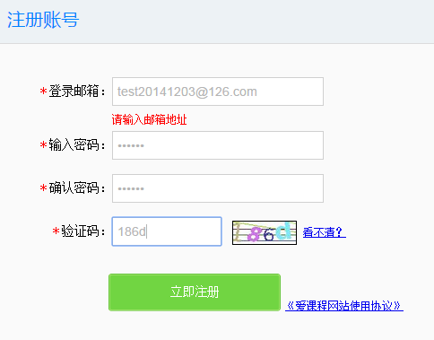

- 在点击“立即注册”后，到登陆邮箱内找到系统发送的激活邮件

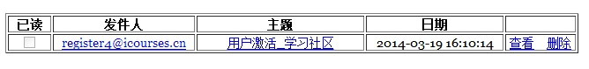

- 点击邮件内的激活链接，下图中蓝色字体部分。
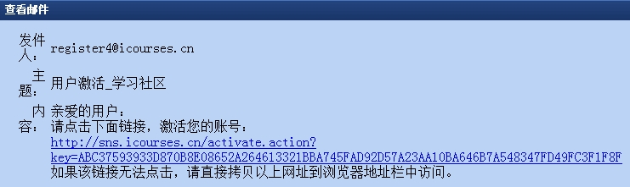

- 链接会跳转到完善信息页面，完善昵称信息后，点击“激活”按钮激活
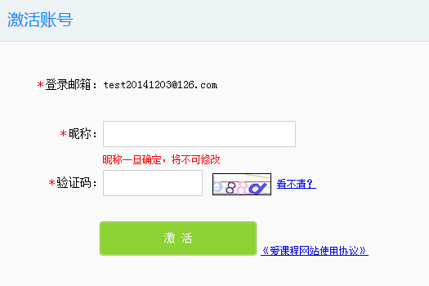

- 激活成功后即完成注册
二、身份认证
- 注册账号后，登录东华大学课程中心，网址：http://www.icourses.cn/school/dhu
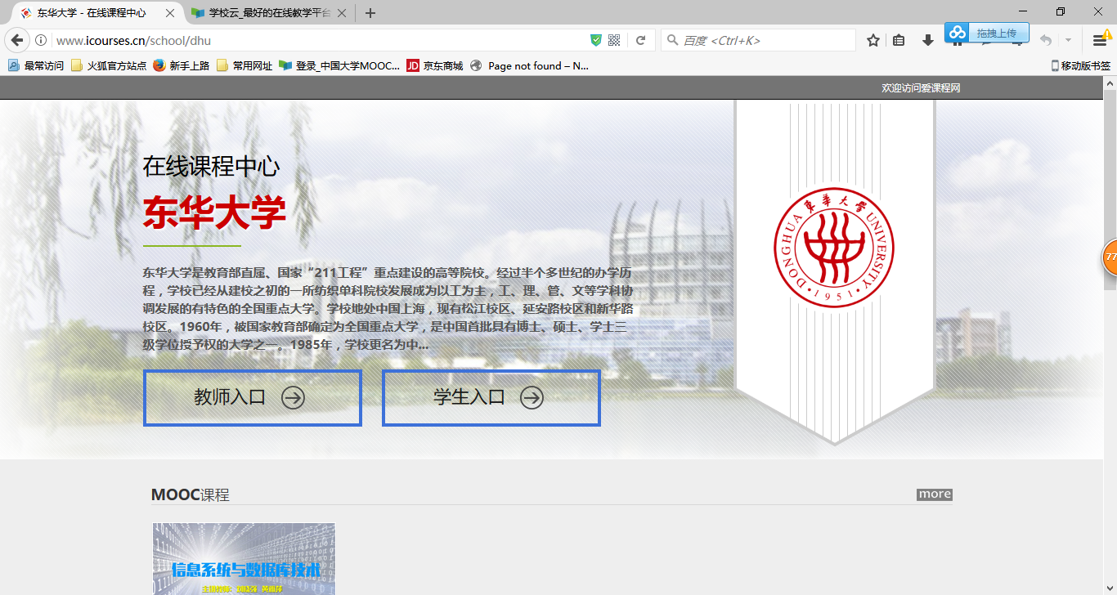
- 点击“学生入口”进入身份认证页面，使用学号和身份证号后六位进行认证。
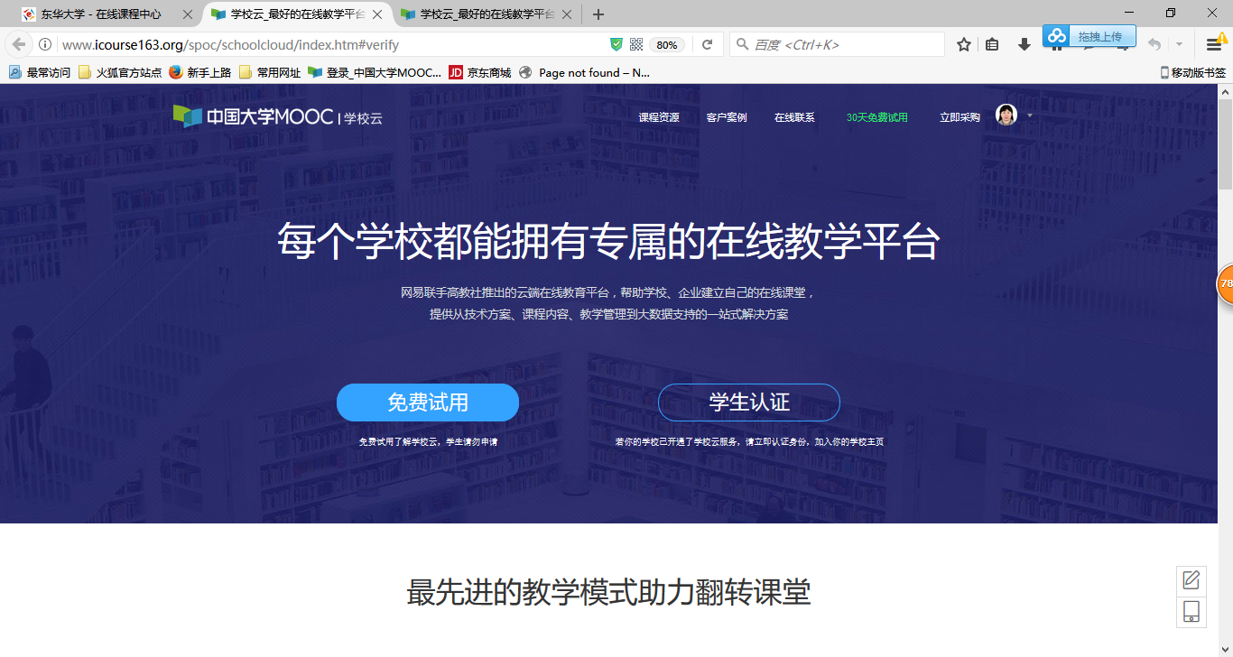

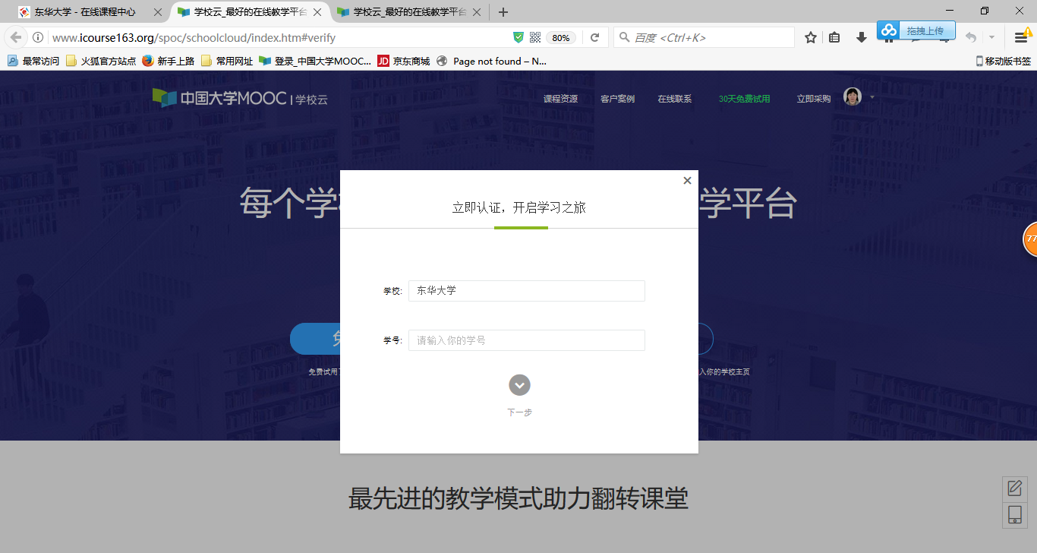
- 完成认证后，登录进入东华大学课程中心，就可以看到学校本学期开设的所有SPOC课程。

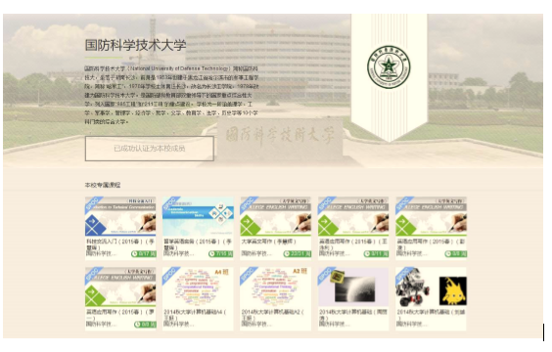
- 点击要学习的课程：信息系统与数据库技术课程，注意左肩头有SPOC字样。点击右下角“立即参加”菜单即可加入课程。
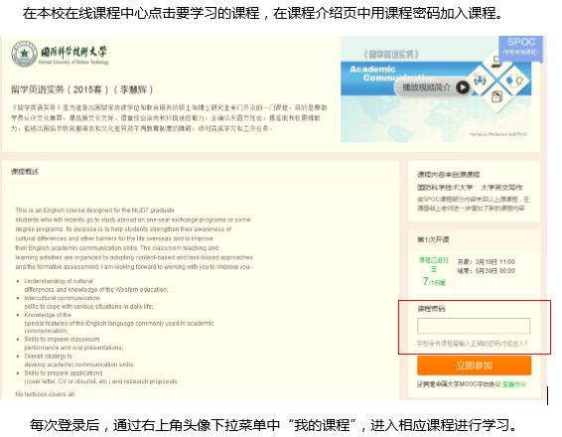
请大家注意：在爱课程平台同期面向社会还开出了MOOC课程，请不要向该课程递交作业，不能获得学校课程学分，要求不同！！！ 请通过东华大学课程中心找到课程，左肩头有SPOC字样！！！

